**令和7年度**

**第5回小学生消防宿泊体験学習**

火災や救急などの災害に対する予防・応急手当を通して

『命の大切さ』を学び、『助け合いの心』を育みましょう。

**〇開催日**

**8月2日(土)午後 １時30分から**

**8月3日(日)午前11時00分まで**



**〇申込受付期間**

**6月22日(日) ～ 7月 6日(日)**

**8時30分から17時00分まで**

**〇参加対象・定員**

**佐久広域管内在住の小学校5・6年生　20名**

**〇申込方法**

**佐久消防署窓口にて保護者による申込**

**〇参加費**

**1,000円(食事代等)**

**〇申込条件**

**・佐久広域管内在住であること**

**・佐久消防署まで保護者による送迎が可能であること**

**〇注意事項**

**・下記の事項に当てはまる場合には中止となることがございます。**

**＊大規模災害時及び台風の荒天時**

**＊感染症拡大時**

**・定員20名に達し次第、受付を締め切らせていただきます。**

**・保険料支払い後のキャンセル及び中止の場合も参加費の払い戻しはできません。**

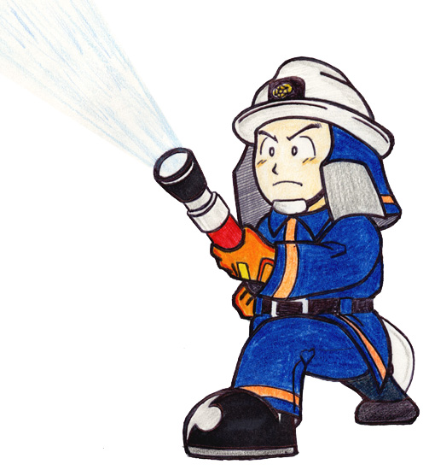

〇問い合わせ先

佐久広域連合消防本部　佐久消防署

担当：庶務係

住所：佐久市中込2947番地

TEL：0267-62-0119